Техническое задание на разработку 3д моделей для интерактивного стенда-модели нефтегазового промысла

Необходимо разработать полые модели объектов нефтегазового промысла. В последствии модели будут крепиться на текстолитовые платы и подсвечиваться с внутренней стороны светодиодом. Закрепление будет производиться с помощью «штырей» по углам каждого макета, диаметром 3 мм., которые будут вставляться в отверстия плат, с обратной стороны пластик будут расплавляться / приклеиваться.

Примеры моделей нужно предоставить вместе с плоскими площадками платами, по типу:

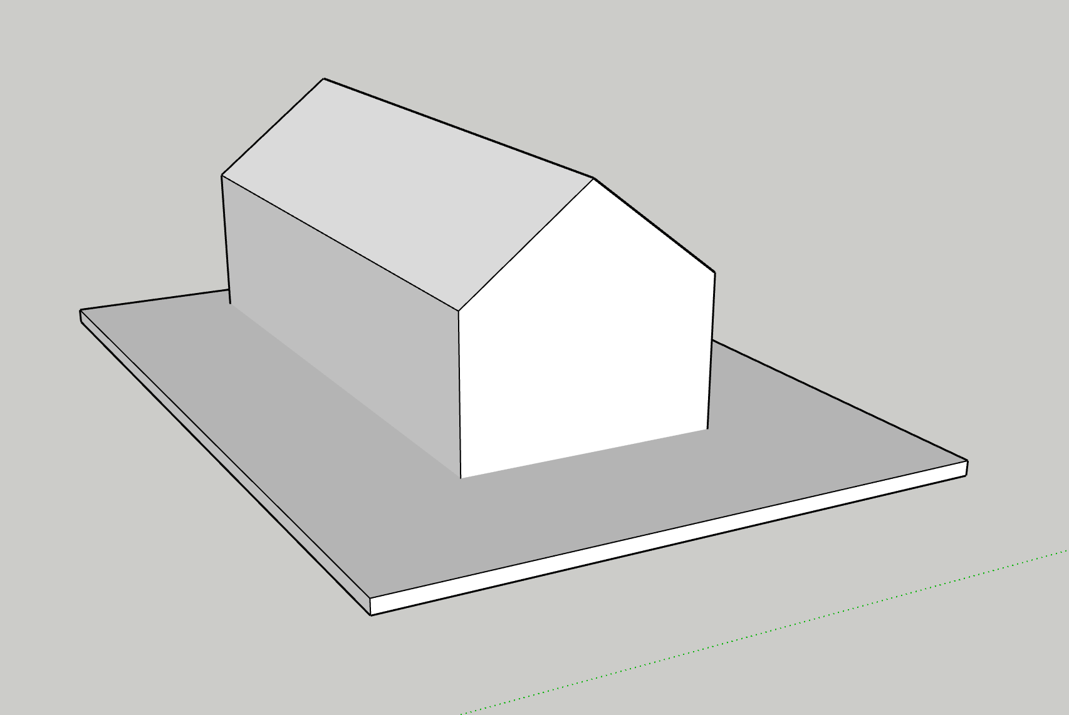

Схематичное изображение схемы закрепления модулей:

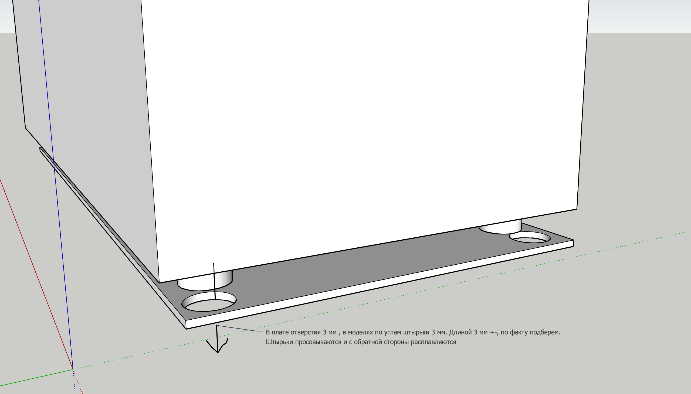

В таблице все модули, краткое описание и примеры, от которых можно отталкиваться. В случае с модулями типа:

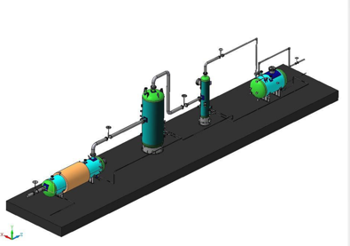

, в которых мало пространства, чтобы спрятать светодиод, возможно сделать снизу объемную полую прямоугольную площадку по размеру основания, а на ней уже будет расположен макет.

Все модули прозрачные, кроме тех, где указан цвет.

Некоторые модули с сечением, если будет вариант качественно показать сечение – можно сделать.

|  |  |
| --- | --- |
| Наименование и описание | Пример |
| 1  Источник питания автономный – ГТЭС  Цвет – синий  Основание 30 на 30 мм |  |
| 2  ЛЭП – передача электричества к соседним модулям.  Цвет – синий.  Модель нужно будет разработать таким образом, чтобы в нее затем поместить печатную плату и вывести контакты для подключения – делаем в последнюю очередь на основе модели ЛЭП, которая есть сейчас. |  |
| 3  Плата – секция трубопровода. Полая прозрачная труба из двух секций, которые склеиваются между собой, при этом внутри ставится печатная плата размером 20 на 10 мм. |  |
| 4  Плата перемычка для поворота трубопровода | Такой же принцип как секция трубопровода, но поворачивает на 90 градусов. Внутри вставляется плата, схема которой изображена ниже. |
| 5  Нефтяная скважина  Цвет пластика красный  Основание 20 на 20 мм уже готова плата – ее немного доработать, сделать лучше детализацию |  |
| 6  АГЗУ  основание 15 на 40 мм |  |
| 7  НПС  Основание 20 на 40 мм |  |
| 8  ДНС  основание 20 на 40 мм  Берем одну секцию из 4х / 2х бочек, что на изображении | Принципиальная схема ДНС Дожимная насосная станция - YouTube |
| 8.1 Компрессор  Основание 30 на 35 мм | Дожимная компрессорная станция (ДКС) Комсомольского газового ... |
| 9  УПСВ  основание 20 на 40 мм |  |
| 10  Сепаратор двухфазный  основание 20 на 20 мм – можно сделать вертикальную бочку на платформе |  |
| 11  Сепаратор трехфазный  Горизонтальная бочка, возможно на платформе  Основание 15 на 40 мм |  |
| 12  Установка подготовки нефти  Основание 25 на 35 мм |  |
| 13  УКПГ – 20 на 40 мм можно сделать на платформе |  |
| 14  ЦПС  Основание 33 на 33 мм  Делаем платформу и на ней 4 бочки |  |
| 15  Нефтепере-  рабатывающий  завод  основание 33 на 33 мм |  |
| 16  Газопере-  Рабатывающий  Завод  Основание 33 на 33 мм  С 2д изображения можно взять очертания и сделать такую 3д модель |  |
| 17  Установка очистки пластовой воды основание 20 на 35 мм |  |
| 18  Факел закрытого типа  Основание 30 на 30 мм |  |
| 19  Терминал отгрузки  Основание 20 на 20 мм – платформа – на ней модель терминала отгрузки |  |
| 20  FPSO основание 30 на 35 мм |  |
| 21  Танкер – ширина макета по очертаниям платы. Длина 60 мм, чтобы оставить с нижней части платы место под светодиоды. |  |
| 22  Жилой блок основание 20 на 40 мм – уже есть модель, немного скорректировать под новый вариант закрепления |  |
| 23  Транспортный цех  Основание 25 на 40 мм |  |